Белорусско-Российский университет принял участие в Международной промышленной выставке «International Trade and Industry Fair»

Белорусско-Российский университет принял участие в разделе научно-технических и инновационных разработок на Международной промышленной выставке «International Trade and Industry Fair», которая проходила с 16 по 18 ноября 2021г. в Пакистане (г. Карачи).
Белорусско-Российский университет представил на международной выставке следующие разработки ученых университета:
• Электронные системы управления и диагностирования гидромеханических передач мобильных машин (разработчик д-р техн. наук, проф. Тарасик В.П.);
• Системы управления на основе технологии виртуальных приборов (разработчики – канд. техн. наук, доц. Болотов С.В., Герасименко Н.В., Курлович И.В.);
• Информационно-измерительный комплекс для исследования и контроля процессов дуговой сварки (разработчик канд. техн. наук, доц. Болотов С.В.,);
• Дисковый тормозной механизм с механическим приводом (разработчики – д-р техн. наук, проф. Сазонов И.С., канд. техн. наук, доц. Мельников А.С., д-р техн. наук, проф. Ким В.А.);
• Технология дуговой сварки конструкционных сталей с двухструйной коаксиальной подачей компонентов защитной газовой среды (разработчики – канд. техн. наук, доц. Коротеев А.О., д-р техн. наук, проф. Куликов В.П.);
• Асинхронный энергосберегающий электропривод в мехатронном исполнении (разработчики – канд. техн. наук, доц. Леневский Г.С., Капитонов О.А., Третьяков А.С.);

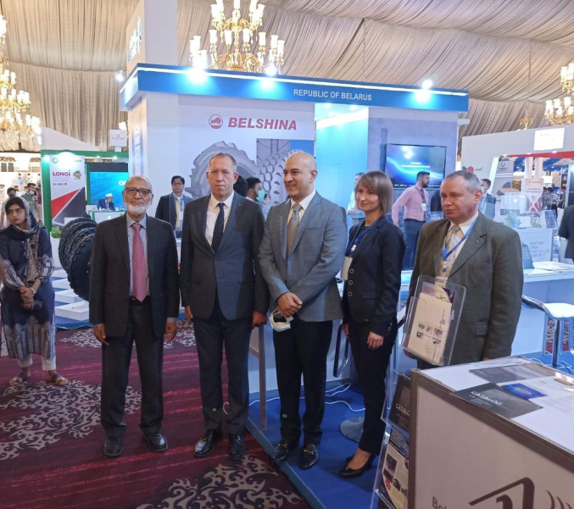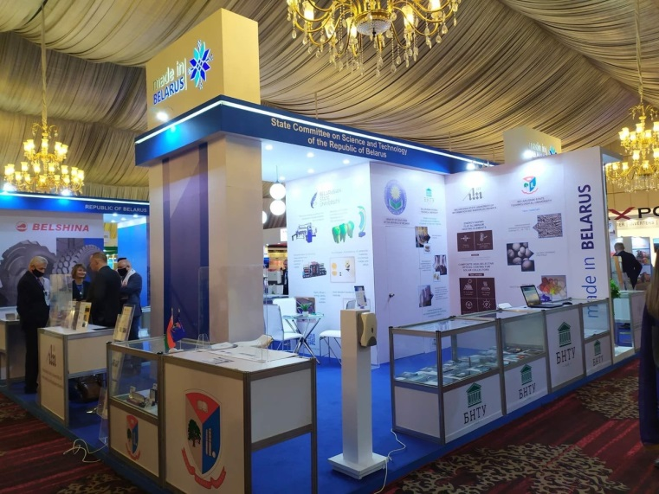

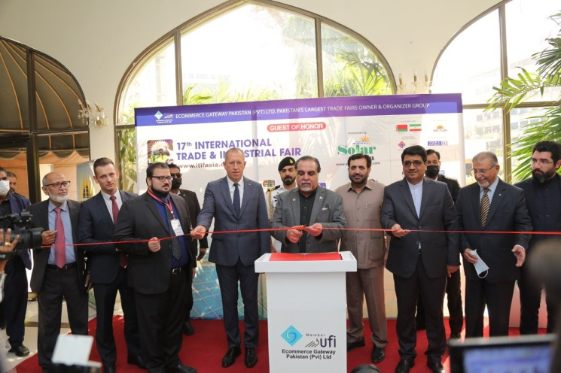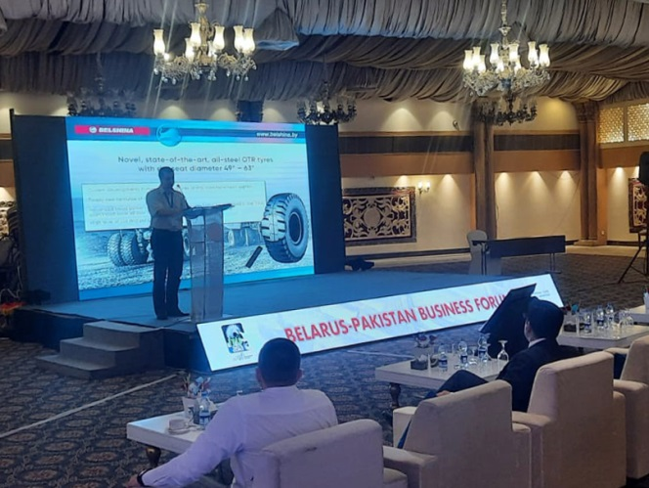

Справочно. International Trade and Industry Fair является крупнейшим выставочным мероприятием региона для демонстрации техники и оборудования. Традиционно событие собирает более 300 участников и 25000 посетителей на территории площадью 8850 кв. м.

